Методические рекомендации для студентов
Тема занятия «Устройство рН- метра»

Значение темы:
Ионометрический метод анализа широко используется в настоящее время. Он основан на измерении электродвижущей силы раствора, которая зависит от концентрации ионов электролитов в растворе. Таким образом, задачей ионометрии является количественное определение различных ионов в растворах (Na ²,Li², Ca², H¹)
В любой клинико-диагностической лаборатории обязательно имеется перечень приборов и оборудования для проведения анализа физико-химическим путем. При создании современных приборов и оборудования использованы последние достижения электроники и вычислительной техники, которые значительно упрощают проведение различных видов анализа, делают их более точными и чувствительными.
На основе теоретических знаний и практических умений обучающийся должен
знать:
- методы физико-химического анализа;
- сущность и классификацию ионометрического метода анализа;
- оборудование для ионометрического анализа;
- технику выполнения исследований;

уметь:
- готовить рН-метр к работе;
- проводить настройку рН-метра по буферным растворам;
- проводить измерения на рН-метре.

Студент должен овладеть общими компетенциями:
OK 1. Понимать сущность и социальную значимость своей будущей профессии, проявлять к ней устойчивый интерес.
ОК 2. Организовывать собственную деятельность, выбирать типовые методы и способы выполнения профессиональных задач, оценивать их эффективность и качество.
ОК 6. Работать в коллективе и команде, эффективно общаться с коллегами, руководством, потребителями.
ОК 7. Брать ответственность за работу членов команды (подчиненных), за результат выполнения заданий.
ОК 13. Организовывать рабочее место с соблюдением требований охраны труда, производственной санитарии, инфекционной и противопожарной безопасности.

Студент должен овладеть профессиональными компетенциями
ПК1.1. Готовить рабочее место для проведения лабораторных общеклинических исследований.
ПК2.1 Готовить рабочее место для проведения лабораторных гематологических исследований.
ПК3.1. Готовить рабочее место для проведения лабораторных
биохимических исследований.
ПК3.2. Проводить лабораторные биохимические исследования биологических материалов; участвовать в контроле качества.
ПК7.1. Готовить рабочее место и аппаратуру для проведения клинических лабораторных исследований.
ПК 7.2. Осуществлять высокотехнологичные клинические лабораторные исследования биологических материалов.

План изучения темы:
Актуализация знаний.
1. На чем основаны физико-химические методы анализа? Перечислите их.
2. На чем основаны ионометрические методы анализа? Перечислите их.
- Что называется ионометрией?
- Какой принцип работы ионометра?
- Как готовить рН- метр к работе?
- Как проводить измерения на рН- метре?
2. Содержание темы.
Для определения величины pH существуют два основных метода: колориметрический и потенциометрический.
- Колориметрический метод основан на изменении окраски индикатора, добавленного к исследуемому раствору, в зависимости от величины pH. Этот метод недостаточно точен, требует введения солевых и температурных поправок, дает значительную погрешность при очень малой минерализации исследуемой воды (менее 30 мг/л) и при определении pH окрашенных и мутных вод. Метод нельзя применять для вод, содержащих сильные окислители или восстановители. Используется обычно в экспедиционных условиях и для ориентировочных определений.
- Потенциометрический метод намного точнее, лишен в значительной мере всех перечисленных недостатков, но требует оборудования лабораторий специальными приборами - pH-метрами. Потенциометрический метод основан на измерении ЭДС электродной системы, состоящей из индикаторного электрода и электрода сравнения. Электрод сравнения иногда называют вспомогательным электродом.
Наибольшее практическое применение нашел стеклянный индикаторный электрод, который можно использовать в широком диапазоне pH и в присутствии окислителей.
Кроме стеклянного электрода, для определения величины pH применяются также водородный, хингидронный, сурьмяный и другие электроды. Однако широкого распространения они не получили.
Портативный рН-метр ph-150М предназначен для измерения активности ионов водорода (рН), окислительно-восстановительного потенциала (Еh) и температуры водных растворов. рН метр 150М применяется в стационарных и передвижных лабораториях предприятий и научно-исследовательских учреждений химической, металлургической, пищевой, фармацевтической и медико-биологической промышленности, агропромышленном комплексе. Предусмотрены модификации рН-метра для применения на предприятиях хлебопекарной и мясной промышленности для измерения pH и Eh мяса, хлебобулочных изделий и полуфабрикатов.
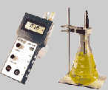

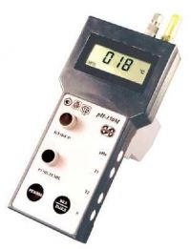
Основные характеристики ph-метра ph-150м
- Портативность, быстрота отклика, универсальность, точность, простота использования и обслуживания
- Возможность измерения рН непосредственно в точке контроля
- рН метр 150М имеет малые габаритные размеры и вес
- Автономное питание
- Широкий диапазон рабочих температур

Учебный текст «Устройство рН- метра»
1. Принцип работы прибора
В основу работы рН-метра положен потенциометрический метод измерения рН и Eh контролируемого раствора. При измерении рН и температуры растворов используется система, состоящая из измерительного и вспомогательного электродов и автоматического термокомпенсатора (рисунки 1, 2).
В качестве измерительного электрода при измерении рН используется стеклянный электрод, а в качестве вспомогательного - хлорсеребряный электрод В данном приборе оба электрода совмещены в комбинированный электрод.
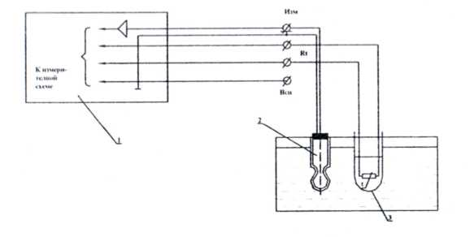
1 - преобразователь рН-150М;
2 - комбинированный электрод ЭСКЛ-08М.1; 3 - автоматический термокомпенсатор.
Рисунок 1. Схема подключения электродной системы при измерении рН и температуры

Электродная система при погружении в контролируемый раствор развивает ЭДС, линейно зависящую от активности ионов и температуры раствора. Контакт вспомогательного электрода с контролируемым раствором осуществляется с помощью электролитического ключа, обеспечивающего истечение насыщенного раствора KCI в контролируемый раствор.
Раствор хлористого калия непрерывно просачивается через электролитический ключ, предотвращая проникновение из контролируемого раствора в систему вспомогательного электрода посторонних ионов, которые могли бы изменить величину потенциала электрода. ЭДС электродной системы преобразуется и считывается с индикатора рН-метра.
При измерении окислительно-восстановительного потенциала в качестве измерительного электрода используется редоксметрический электрод, в качестве вспомогательного -хлорсеребряный электрод. Измерение Eh производиться в мВ.
2. Конструкция прибора
рН-метр представляет собой комплект прибора, включающий преобразователь, блок сетевого питания и набор электродов.

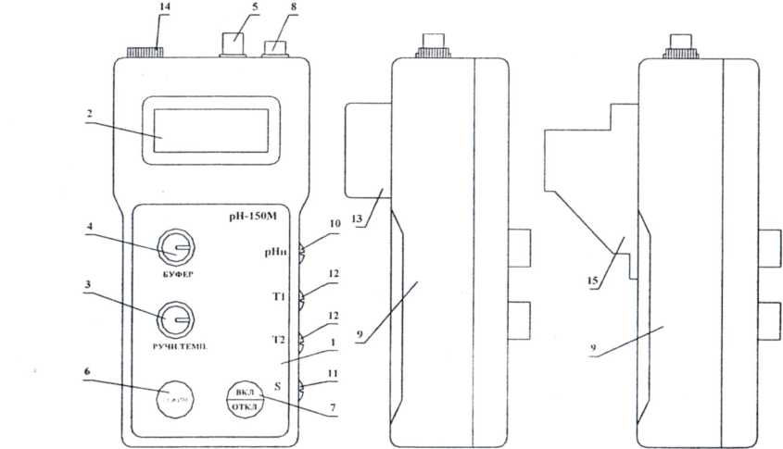
1-лицевая панель; 2-индикатор; 3- резистор установки температуры раствора при ручной термокомпенсации; 4-переменный резистор для настройки по буферному раствору; 5-гнездо для подключения комбинированного (измерительного) электрода; 6- кнопка переключения режимов измерения; 7-кнопка включения питания; 8- вилкка для лодключения термокомпенсатора; 9-корпус; lb-резистор для установки значения координаты рН„; I I-резистор для регулировки крутизны электродной системы; 12-резисторы для настройки начала и конца диапазона измерения температуры; 13-крышка отсека для размещения автономного источника питания; 14-гнездо лля подключения вспомогательного электрода; 5-блок со юного питания.
Рисунок 3. Преобразователь рН-150М

Для работы в стационарных условиях в комплекте рН-метра предусмотрен разборный штатив с держателем электродов.

3.Условия проведения проверки и настройки прибора
Проверка и настройка прибора рН-150М должна производиться в следующих нормальных условиях:
1) температура окружающего воздуха
2) относительная влажность воздуха
3) температура анализируемой среды Точность поддержания в течение не менее 3 мин. перед подстройкой или снятием отсчета
4) напряжение питающей сети
5) частота питающей сети
6) напряжение питания от автономного источника
7) время установления рабочего режима 3.3 Приборы и реактивы
Для проверки и настройки прибора рН-150М необходимы следующие средства измерения и реактивы:
1) термометр ртутный с пределами измерения от 0 до 100 °С. ценой деления 0,5 °С (например, ТЛ-5 2-Б2 или два термометра ТЛ-6 3-Б2 и ТЛ-6 3-БЗ с пределами измерения от 0 до 55 °С и от 50 до 105 °С соответственно с ценой деления 0,5 °С):
2) вода дистиллированная ГОСТ 6709-72;
3) стандарт-титры для приготовления образцовых буферных растворов 2-го разряда ГОСТ8.135-74(типы 3, 4, 5).

4.Подготовка электродов к работе
Подготовка электродов к работе производится в соответствии с рекомендациями, изложенными в паспортах на соответствующие электроды.
Во избежание образования кристаллов KCI в полости комбинированных (вспомогательных) электродов при работе и хранении следить, чтобы электролитический ключ находился в растворе и уровень раствора KCI в полости электрода был выше уровня контрольного раствора. При работе пробка для заливки KCI должна быть удалена.
При появлении кристаллов KCI полость электродов промыть дистиллированной водой и залить насыщенным раствором KCI(t равна 20° С).
5. Измерение рН
1. Буферные растворы приготавливаются из реактивов квалификации для рН-метрии. Реактивы для рН-метрии выпускаются в виде стандарт-титров, рассчитанных на приготовление 1000 мл буферного раствора каждого наименования.
Для приготовления буферных растворов применяется дистиллированная вода, прокипяченная в течение 30-40 мин для удаления растворенной углекислоты.
Значения величин рН стандартных буферных растворов приведены в приложении А.
Не следует производить проверку рН-метров по растворам, приготовленным из случайно имеющихся реактивов, так как при этом возможны значительные ошибки в значении рН • приготовленных растворов.
2. Настройка рН-метров по буферным растворам
3.Настройка рН-метра для измерения рН растворов с постоянной температурой (t±5° С).
Настройку рН-метра для работы в растворах с постоянной температурой производить по буферным растворам ГОСТ 8.134-98, имеющим эту же температуру.
Рекомендуется следующий порядок настройки рН-метра по двум буферным растворам с температурой, близкой к температуре анализируемой среды:
1) выбрать род температурной компенсации:
- при ручной термокомпенсации, (автоматический термокомпенсатор отключен) вращая ручку РУЧН.ТЕМП., установить на индикаторе значение температуры буферных растворов, измеренное стеклянным термометром с ценой деления не более 0,5 °С;
- при автоматической термокомпенсации температура раствора должна измеряться с точностью до 1° С, в противном случае преобразователь следует отградуировать согласно 4.4 формуляра;
2) нажимая кнопку РЕЖИМ на лицевой панели, установить единицы измерения рН и, вращая резистор рН_{и}, расположенной на боковой стенке, установить его примерно в среднее положение. Вращение оси резистора производить ручкой 8.337.044, входящей в комплект поставки;
3) погрузить электроды в первый буферный раствор с температурой t (величина рН этого буферного раствора при 20° С равны 4,001 рН ГОСТ 4.134-98) и, вращая ось резистора БУФЕР, установить на индикаторе значение, равное значению рН при температуре t;
4) промыть электрод дистиллированной водой, осушить фильтровальной бумагой и погрузить во второй буферный раствор с температурой t (величина рН этого буферного раствора при 20° С должна быть близка к началу (концу) диапазона измерения анализируемых растворов);
5) вращая ось резистора S на боковой стенке преобразователя, установить на индикаторе значение, равное значению рН буферного раствора при данной температуре t;

